**Universidade Estácio de Sá (UNESA)**

**Nova América**

**PROJETO DE EXTENSÃO BIG DATA – POWERBI COM DADOS SIMULADOS**

**Nome do(s) discente(s) integrantes do grupo**

**Gustavo Alves da Silva – 202302198651**

**Yuri Padula Pará - 202303971397**

**Davi Correia Sodré – 202303300719**

**Pedro Victor Moreira Amaral - 202203983148**

**Nome do(a) professor(a) orientador**

**Lucas Antunes Floriano**

**Ano 2024**

**Rio de Janeiro / RJ**

* DIAGNÓSTICO E TEORIZAÇÃO
* Identificação das partes interessadas e parceiros

O projeto em si visa criar um Sistema de Gerenciamento de Estoque para a dona do Pet Shop chamado “E.P.A Pet Shop”, uma mulher de 62 anos com experiência no seu trabalho. Pelo seu conhecimento tradicional, ela pode ter dificuldades em implementar tecnologias atuais no seu negócio. Quatro integrantes do grupo do projeto desenvolverão o sistema, e em conjunto com o auxílio da proprietária do Pet Shop para coletar informações, categorizar o inventário do estoque e implementar um sistema simples, funcional e intuitivo. A dedicação da proprietária e o conhecimento técnico dos estudantes são essenciais para criar um sistema eficaz para o E.P.A Pet Shop.

* **Carta para a parte interessada**

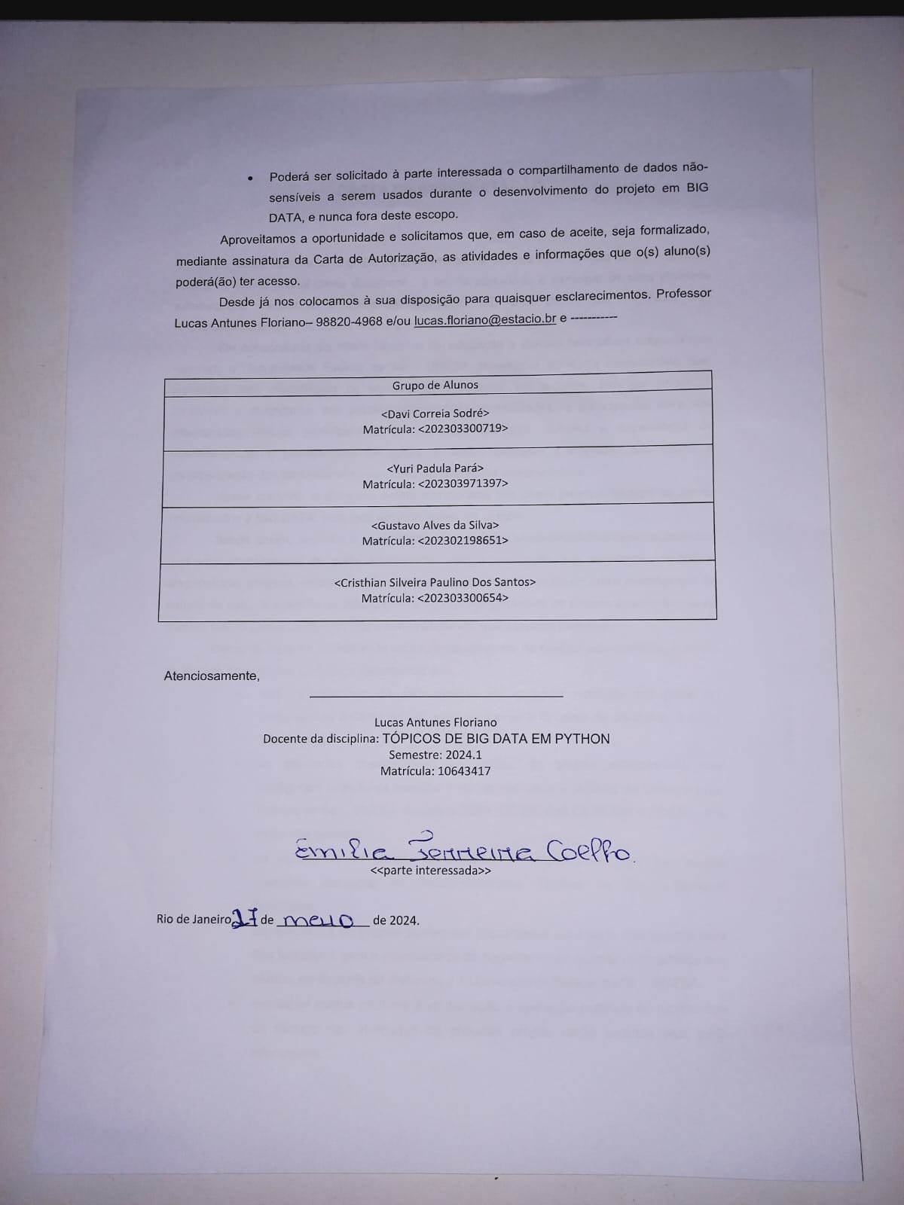

* Problemática e/ou problemas identificados

O problema identificado no Petshop em questão é a falta de um sistema eficiente para organizar o estoque de produtos. A ausência de conhecimento em tecnologia por parte dos responsáveis torna a situação ainda mais desafiadora. Diante disso, a demanda sociocomunitária por uma solução que facilite a gestão do estoque foi identificada através de encontros e conversas com os membros do grupo. Este projeto de extensão surge como resposta a essa necessidade, visando desenvolver um sistema de organização do estoque por meio de tabelas e gráficos simulados, permitindo uma melhor compreensão e gerenciamento dos produtos disponíveis.

* Justificativa

A questão identificada, relacionada aos problemas enfrentados no Petshop, é altamente pertinente academicamente, especialmente dentro do contexto de aprendizagem baseada em projetos. Este tipo de abordagem educacional enfatiza a aplicação prática dos conhecimentos adquiridos para resolver problemas reais, proporcionando uma oportunidade valiosa para os alunos integrarem teoria e prática.

* Objetivos/resultados/efeitos a serem alcançados (em relação ao problema identificado e sob a perspectiva dos públicos envolvidos)
* Coletar dados relevantes sobre o estoque do PetShop, incluindo tipos de produtos e quantidade em estoque.
* Analisar os dados coletados para identificar padrões de demanda, sazonalidade e necessidades de reposição de estoque.
* Desenvolver modelos de previsão de demanda e otimização de estoque com base nos dados analisados, visando melhorar a eficiência da gestão de estoque do PetShop.
* Referencial teórico (subsídio teórico para propositura de ações da extensão)

Para fundamentar o desenvolvimento do projeto de Big Data em Python, utilizamos diversos referenciais teóricos que proporcionaram um entendimento profundo sobre as técnicas e práticas necessárias para lidar com grandes volumes de dados e transformá-los em insights valiosos. Estes referenciais foram essenciais para orientar nossas ações e garantir que nossas escolhas fossem embasadas em teorias e métodos consagrados na literatura científica.

1. Big Data e Análise de Dados

Viktor Mayer-Schönberger e Kenneth Cukier em seu livro "Big Data: A Revolution That Will Transform How We Live, Work, and Think" (2013) apresentam uma visão abrangente sobre a revolução dos grandes volumes de dados e como eles podem ser utilizados para tomar decisões mais informadas. Os autores discutem o impacto do Big Data em diversas indústrias e enfatizam a importância de novas abordagens analíticas para extrair valor dos dados. Este referencial foi crucial para entendermos a magnitude e o potencial dos dados que estávamos analisando no projeto, além de fornecer insights sobre como abordar a análise de dados de maneira eficaz e ética.

2. Processamento e Análise de Dados em Python

Wes McKinney, em "Python for Data Analysis" (2017), fornece uma introdução prática e detalhada às ferramentas de análise de dados em Python, incluindo Pandas, NumPy e Matplotlib. McKinney, o criador da biblioteca Pandas, oferece um guia inestimável para manipulação, limpeza e análise de grandes conjuntos de dados. Este livro foi uma referência essencial para nossa equipe, pois nos permitiu entender e aplicar técnicas de processamento de dados eficientes e escaláveis, necessárias para lidar com os dados de vendas do petshop.

3. Visualização de Dados

Alberto Cairo, em "The Functional Art: An Introduction to Information Graphics and Visualization" (2012), explora os princípios e as práticas da visualização de dados. Cairo argumenta que a visualização não é apenas uma ferramenta para tornar os dados mais atraentes, mas também uma maneira de facilitar a compreensão e a comunicação de informações complexas. Seus insights sobre design de gráficos e storytelling com dados foram fundamentais para o desenvolvimento dos dashboards no Power BI, garantindo que as visualizações fossem não apenas informativas, mas também intuitivas e interativas.

Em suma, a integração desses referenciais teóricos permitiu que nossa equipe não só executasse o projeto com eficácia técnica, mas também alinhado às melhores práticas e inovações no campo do Big Data e da visualização de dados.

* PLANEJAMENTO E DESENVOLVIMENTO DO PROJETO
* Plano de trabalho (usando ferramenta acordada com o docente)

Desenvolver um gráfico de Power BI para auxiliar no gerenciamento de faturamento de um petshop.

Equipe do Projeto

Davi Correia: Ponto de contato com a parte interessada e coletor de dados financeiros e de produtos.

Yuri Padula, Gustavo Alves, Pedro Victor: Responsáveis pelo desenvolvimento do gráfico no Power BI, incluindo análise de dados, design, implementação e testes.  
  
1. Reunião Inicial e Definição de Escopo

Descrição: Reunião com Davi Correia para entender as necessidades do petshop e definir o escopo do projeto.

Responsável: Davi Correia

Recursos Necessários: Whatsapp/Discord

2. Coleta e Preparação de Dados

Descrição: Davi Correia coleta dados financeiros e de produtos do petshop.

Responsável: Davi Correia

Recursos Necessários: Contato do mesmo com a parte interessada.

3. Design Inicial do Gráfico

Descrição: Yuri Padula, Gustavo Alves e Pedro Victor criam o design inicial do gráfico no Power BI.

Responsáveis: Yuri Padula, Gustavo Alves, Pedro Victor

Recursos Necessários: Power BI, Computadores

4. Desenvolvimento do Gráfico

Descrição: Desenvolvimento do gráfico no Power BI com base nos dados coletados.

Responsáveis: Yuri Padula, Gustavo Alves, Pedro Victor

Recursos Necessários: Power BI, Dados Coletados

5. Testes e Ajustes

Descrição: Realização de testes para garantir a funcionalidade e usabilidade do gráfico.

Responsáveis: Yuri Padula, Gustavo Alves, Pedro Victor

Recursos Necessários: Power BI, Dados de Teste

6. Implementação e Treinamento

Descrição: Implementação do gráfico no sistema do petshop e treinamento básico para os usuários.

Responsáveis: Yuri Padula, Gustavo Alves, Pedro Victor, Davi Correia

Recursos Necessários: Sistema ERP do Petshop, Power BI, Sala de Treinamento

Recursos Necessários

- Contato com a parte interessada para obter os produtos e seus respectivos dados financeiros.

- Power BI para desenvolvimento e implementação do gráfico.

- Computadores para análise de dados e criação do gráfico.

- Ferramentas de videoconferência para comunicação e treinamento.

Formas de Acompanhamento dos Resultados

- Reuniões diárias para revisão do progresso e ajustes necessários.

- Relatórios de testes para garantir a qualidade e funcionalidade do gráfico.

- Feedback contínuo da parte interessada (petshop) durante todo o processo de desenvolvimento.

Procedimentos de Ensino-Aprendizagem do Plano de Ensino

- Identificação das necessidades do petshop e definição do escopo do projeto.

- Coleta e preparação de dados financeiros e de produtos.

- Design e desenvolvimento do gráfico no Power BI.

- Testes e ajustes para garantir a funcionalidade.

- Implementação do gráfico.

* Descrição da forma de envolvimento do público participante na formulação do projeto, seu desenvolvimento e avaliação, bem como as estratégias pelo grupo para mobilizá-los.

Os participantes desempenharam um papel fundamental em todas as etapas do projeto, desde o planejamento até a avaliação, por meio de uma colaboração ativa e constante com a nossa equipe. Colaboraram fornecendo informações detalhadas sobre a lista de produtos vendidos no Petshop, incluindo valores e quantidades. Eles também compartilharam feedbacks e sugestões ao longo do desenvolvimento da tabela, garantindo que o resultado final atendesse às suas necessidades e expectativas.

* Grupo de trabalho (descrição da responsabilidade de cada membro)
* **Davi Correia**:

Papel: Ponto de contato com a parte interessada e auxiliar no desenvolvimento da tabela.

Responsabilidades:

Coletar os dados e os produtos com a parte interessada.

* **Yuri Padula / Gustavo Alves / Pedro Victor**:

Papel: Desenvolvimento da tabela com os dados fornecidos

Responsabilidades:

Monitorar o progresso e garantir a conclusão das tarefas dentro do prazo.

Analisar os dados para identificar padrões de demanda e comportamento do consumidor.

Testar o sistema para garantir sua funcionalidade e usabilidade.

* Metas, critérios ou indicadores de avaliação do projeto

As etapas para atingir os objetivos incluem: coleta de dados por Davi Correia, desenvolvimento da tabela por Yuri Padula, Gustavo Alves e Pedro Victor, análise de dados, desenvolvimento da tabela, testes e ajustes. Os critérios de efetividade incluem tempo de resposta, precisão dos dados, usabilidade do sistema e eficiência operacional. Essas etapas e critérios garantirão o sucesso do projeto e a satisfação da parte interessada.

* Recursos previstos

Computadores e equipamentos de desenvolvimento de software (como laptops, desktops, dispositivos móveis). Software utilizados foram Excel e PowerBi. Acesso à internet para comunicação e pesquisa. Equipe composta pelos membros mencionados anteriormente, cada um com sua área de expertise e responsabilidades claramente definidas. Não são previstos gastos financeiros significativos, pois os recursos materiais necessários, como computadores e software, provavelmente estarão disponíveis nas instituições acadêmicas envolvidas ou podem ser obtidos gratuitamente através de licenças de software educacional.

* Detalhamento técnico do projeto

Planilha no Excel:

Desenvolvemos uma planilha no Excel para coletar, organizar e registrar os dados do estoque do PetShop. Nesta planilha, são inseridas informações como tipos de produtos, quantidades em estoque e histórico de vendas. Ela serve como uma ferramenta inicial para fornecer uma visão geral dos produtos disponíveis.

Painéis Interativos no Power BI:

Utilizando o Power BI, criamos painéis interativos que permitem uma análise mais aprofundada dos dados do estoque. Esses painéis apresentam gráficos, tabelas dinâmicas e filtros que possibilitam aos usuários visualizar tendências de vendas, identificar produtos com baixo estoque e fazer previsões de demanda. Além disso, os painéis fornecem insights valiosos para a tomada de decisão e aprimoramento da tabela estoque.

* ENCERRAMENTO DO PROJETO
* Relato Coletivo:

Coletivamente, o grupo considera que os objetivos sociocomunitários estabelecidos foram atingidos com sucesso. A capacitação técnica dos participantes, o desenvolvimento de soluções úteis para o projeto, o fortalecimento de redes colaborativas e a adaptação contínua às necessidades emergentes destacam-se como principais conquistas do projeto. Além disso, o impacto positivo gerado reforça a importância do projeto que aliam o desenvolvimento tecnológico com a responsabilidade social.

Os resultados alcançados não apenas beneficiaram os participantes diretos do projeto, mas também deixaram um legado positivo a todos incluindo a parte interessada, promovendo o crescimento contínuo e sustentável. O sucesso deste projeto pode servir como modelo para futuras iniciativas, amplificando o alcance e o impacto social da tecnologia.

* Avaliação de reação da parte interessada

https://github.com/DaviSodre1216576/BIG-DATA

Relato de Experiência Individual:

Pedro Victor Moreira Amaral - 202203983148  
<https://github.com/PedroVMA2002>

* CONTEXTUALIZAÇÃO

A experiência vivenciada no projeto do foi uma oportunidade única e enriquecedora em minha jornada acadêmica e profissional.

Meu papel no projeto foi focado principalmente no desenvolvimento do gráfico no Power BI, trabalhando em estreita colaboração com Yuri e Gustavo. Isso envolveu desde a análise inicial dos requisitos até a implementação e testes finais do sistema. Como membro da equipe de desenvolvimento, minha responsabilidade incluiu a análise dos dados coletados por Davi, a criação de visualizações eficazes e a garantia de que o gráfico atendesse às expectativas do cliente, fornecendo insights claros e acionáveis sobre o faturamento do petshop.

A experiência foi conduzida ao longo de algumas semanas, iniciando com a definição do escopo e a coleta de dados, passando pelo design e desenvolvimento do gráfico, até a fase final de testes e implementação.

O projeto não apenas consolidou meus conhecimentos teóricos em ferramentas de business intelligence, mas também desenvolveu minhas habilidades práticas em análise de dados, colaboração em equipe e resolução de problemas.

* METODOLOGIA

A experiência foi realizada remotamente, com colaboração online entre os membros da equipe e reuniões virtuais utilizando plataformas de videoconferência.  
  
A equipe foi composta pelos alunos Davi Correia (ponto de contato com a parte interessada),Yuri Padula e Gustavo Alves responsáveis pelo desenvolvimento do gráfico no Power BI juntos de mim.  
  
O projeto teve início por volta de 4 semanas atrás.  
Detalhamento das Etapas da Experiência:

Reunião Inicial e Coleta de Dados: Definição do escopo, coleta de dados financeiros e de produtos do petshop com a parte interessada, Davi Correia.

Design e Desenvolvimento do Gráfico: Criação do design inicial do gráfico no Power BI por mim,Yuri Padula e Gustavo Alves.

Testes e Ajustes: Realização de testes para garantir a funcionalidade e usabilidade do gráfico desenvolvido.

Implementação e Encerramento: Implementação do gráfico no sistema de gerenciamento do petshop.

* RESULTADOS E DISCUSSÃO:

A expectativa inicial era aplicar os conhecimentos teóricos em um projeto prático significativo, contribuindo efetivamente para a melhoria do gerenciamento de faturamento do petshop. O projeto proporcionou uma experiência prática valiosa, onde pude colaborar intensamente com a equipe e com a parte interessada para alcançar os objetivos propostos.  
  
Durante o projeto, observamos uma significativa colaboração entre os membros da equipe, uma vez que cada um desempenhou seu papel com dedicação. Foi notável também o impacto positivo do gráfico de Power BI no gerenciamento de faturamento do petshop, fornecendo insights claros e úteis sobre os dados financeiros do mesmo.  
  
A experiência resultou na criação e implementação bem-sucedida de um gráfico funcional no Power BI, que agora é utilizado pelo petshop para monitorar e analisar seu faturamento de forma mais eficiente. Além disso, fortaleceu minhas habilidades em análise de dados, colaboração em equipe e utilização de ferramentas de business intelligence.  
  
Me senti motivado e engajado ao longo do projeto, principalmente pela oportunidade de aplicar meu conhecimento em um contexto real. As principais aprendizagens foram a importância da comunicação eficaz dentro da equipe e com o cliente, além da capacidade de adaptação para resolver problemas técnicos durante o desenvolvimento do gráfico.

As facilidades incluíram o acesso aos dados necessários e a colaboração harmoniosa entre os membros da equipe. As principais dificuldades foram a integração inicial dos dados e a necessidade de ajustes técnicos durante os testes finais do gráfico.

Recomendações incluem a continuidade do monitoramento e atualização do gráfico conforme as necessidades do petshop, além da implementação de processos automatizados para melhorar ainda mais a eficiência do gerenciamento de faturamento.

* REFLEXÃO APROFUNDADA

Minha experiência no projeto reforçou a importância da teoria na prática. A aplicação dos conceitos estudados em TI, especialmente em business intelligence, demonstrou como o aprendizado pode ser significativamente enriquecido quando aplicado em situações reais. A experiência também destacou a necessidade de adaptação e aprendizado contínuo para enfrentar os desafios emergentes na área de tecnologia da informação.

* CONSIDERAÇÕES FINAIS

Além dos resultados alcançados com sucesso no projeto atual, há espaço para explorar novas oportunidades de colaboração com o petshop. Futuros trabalhos podem incluir a expansão do uso de ferramentas de análise de dados para outros aspectos do negócio, como gestão de estoque e previsão de vendas. Soluções tecnológicas alternativas, como a integração de machine learning para análise preditiva, também poderiam ser exploradas para aprimorar ainda mais o sistema desenvolvido.

* 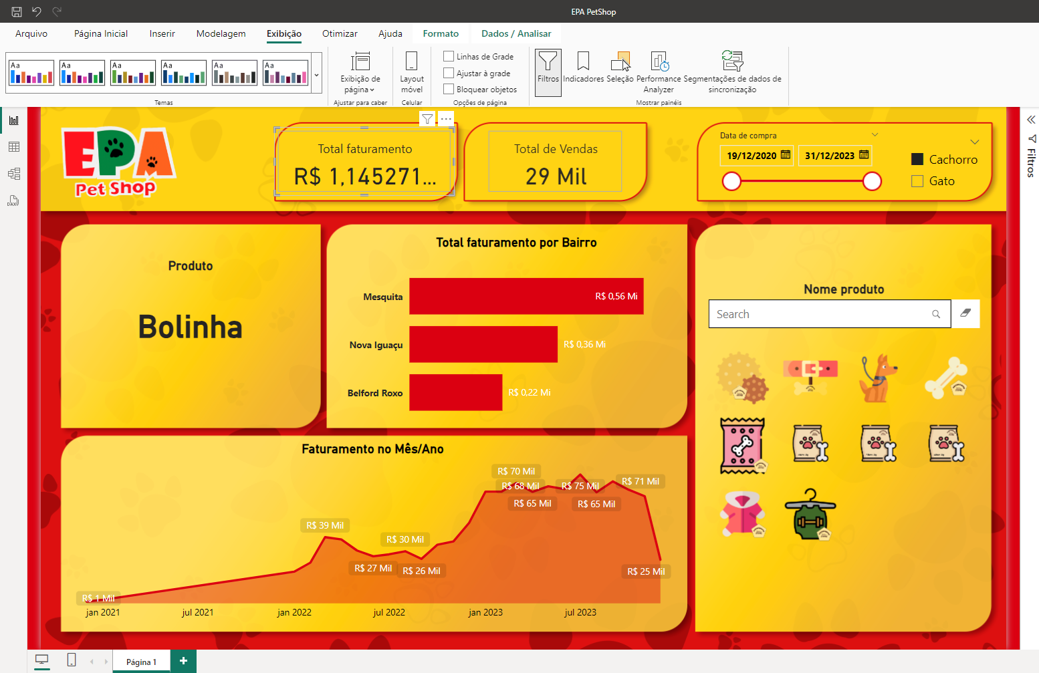**Projeto Finalizado**
* **Fachada da loja**

